Verkondiging van zondagmorgen 12 november 2000 door W.G. Rietkerk,
Nederlands Gereformeerd predikant te Utrecht.

Welkomsttekst: ‘Want u hebt niet ontvangen een geest van slavernij om opnieuw te vrezen, maar u hebt ontvangen de Geest van het Zoonschap door welke wij roepen: Abba, Vader.”
Romeinen 8: 15

Schriftlezing: Galaten 4

Tekst: Galaten 4: 1-11

Liederen: lied 328
psalm 65 : 1 en 2
lied 408
kinderlied 25
lied 344
lied 77 : 1 en 4
psalm 26
psalm 131
lied 297
lied 456 : 3

Zonen en geen slaven.
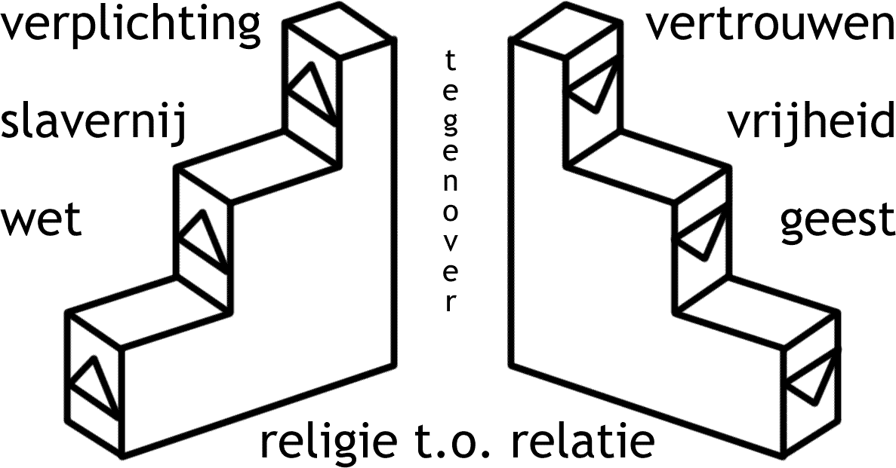
In het tweede deel van de Galatenbrief ligt alle nadruk op de ‘heiliging’/ De bevrijding die Jezus geeft valt namelijk uiteen in twee delen: het eerste is het herstel van de verhouding met God: met een moeilijk woord wordt dat ‘rechtvaardiging’ genoemd. Noem het vrijspraak. Wij krijgen het gratis, als wij ons vertrouwen op Jezus stellen. Het tweede deel is de ‘heiliging’ en dat het leven in die nieuwe verhouding. Vaak wordt gedacht: dat krijgen wij niet cadeau, dat moeten wij zelf doen met behulp van de wet, nog erbij gezegd: ‘als regel der dankbaarheid’. Paulus ziet dit als een grote dwaling. Ook de heiliging is genade, is en dagelijks geschenk, het is leven door de Geest. Wet staat tegenover Geest. Terugvallen in ‘wettisch’ leven is opnieuw onder het juk komen van het arme wettische demonische schema van deze wereld: verplichting, slavernij, wet.

“Waarom laat u zich opnieuw terugvoeren naar dat eerste armelijke schema”, roept Paulus uit. Moge de viering van het Avondmaal ons erbij helpen om te vieren dat wij in genade tot zijn kinderen zijn aangenomen,. Het is zijn Geest die ons doet zeggen: Abba, Vader!
Die Geest en die alleen bewaart ons in de gemeenschap met Hem die het hart is van alle heiliging.

Verkondiging: Gemeente van Christus,
Het gaat hier in Galaten 4 over het grote gevaar van terugvallen. De kern van het hoofdstuk vinden we in dat woord, vers 9: ‘hoe kunnen jullie nu toch in de wereld zo terugvallen, ‘terugkeren tot die armelijke wereldgeesten’ zoals de NBG-vertaling zegt, Het Boek vertaalt terecht: ‘weer slaaf worden van een of andere armzalige krachteloze godsdienst’.
Het gevaar van terugval, daar gaat het over. Van koninklijke hoogte weer tot slaafse gebondenheid en kruiperigheid. Dat gevaar is heel groot. Ik zie het zo vaak: christenen die de eerste blijdschap missen en terugvallen in zo’n sfeer van moeten. Alles moet. Eigenlijk begrijp ik best waarom er op zo’n grote schaal kerkverlating heeft plaatsgevonden. Want als het inderdaad zo is als je hoort in interviews met mensen die de kerk verlaten hebben, of die buiten de gemeente staan, als het inderdaad zo is dat het christelijk geloof voor het besef van mensen gelijk staat met een heleboel dingen moeten en een hele hoop andere dingen niet mogen, als het nu zo bij je over komt, dan doe je toch niet mee? Veel mensen denken: ‘als je christen bent dan moet je een heleboel vervelende dingen doen, en een heleboel leuke dingen mag je niet meer doen.’ Inderdaad, als het zo ligt is onze zaak verloren en dan is het terecht dat de kerken leegstromen.
Spurgeon, de grote 19^{e-}eeuwse opwekkingsprediker vertelt bij dit hoofdstuk een aardig voorval wat hij als illustratie gebruikt. Hij zegt: “Ik bezocht eens een oudere dame van de gemeente in een heel arme buurt. Ik wilde haar wat geld brengen van de diaconie zodat ze haar huishuur kon betalen. Ik belde aan, één keer, twee keer, drie keer. Tevergeefs, ze deed de deur niet open. Een paardagen later kwam ik er achter wat er gebeurd was. Ik vermoedde dat al wel, want ze was wel thuis, maar deed gewoon de deur niet open. Toen ik vroeg: “Maar waarom deed je dan de deur niet open?” Ze zei: “Ik hoorde de bel wel, maar ik dacht dat het de huisbaas was die me uit mijn huis kwam zetten omdat ik de huur niet betaald had.”
Dat verhaal werd voor Spurgeon een soort gelijkenis, een beeld voor die terugval. Hij zei: “Hier zie je dat nu ten voeten uit. Zo vergaat het de Here zelf. Hij klopt bij ons aan en doet dat maar met één bedoeling, om ons iets te geven, om ons te helpen de huur, de schuld te betalen. Maar we doen niet open, we houden de deur dicht, want we denken altijd weer dat Hij iets komt halen, dat we weer wat moeten. Dat Hij iets komt ophalen wat we toch niet in huis hebben en we doen dus niet open. Misschien zit er vanmorgen hier wel iemand in de kerk met zo’n grondstemming, zo’n gevoel van: er zal me wel weer worden voorgehouden wat ik allemaal moet, ik doe niet open. Want je kunt best in de kerk zitten zonder open te doen. Eigenlijk is dat ontzettend treurig. Dan denk ik weer aan Spurgeon, die kwam om iets te geven. Een beeld van wat de Here wil: Hij is niet de huisbaas die bij ons geld komt halen, -dat heeft Hij, zegt Paulus in dit hoofdstuk, al ruimschoots gekregen-, er is er Een die voor ons alles betaald heeft. Dat hoeven wij niet meer op te brengen. Nee, Hij komt langs om ons Zichzelf te geven, om ons iets mee te delen. Om ons te verrijken, in Woord en in de tekenen bij het Woord, het sacrament van brood en wijn, om ons rijk te geven. Daarvoor komt Hij ook vandaag.
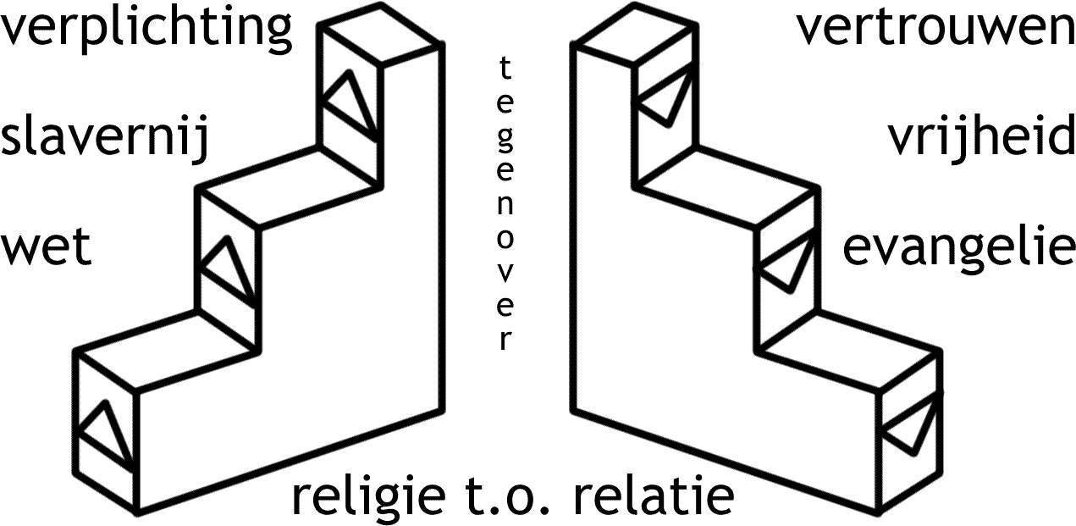
Intussen, in dit voorval zien we wel precies wat die terugval betekent. Het is eigenlijk die terugval van rechts, de weg van het evangelie, naar links, de wet.
De Galaten, die oude Kelten, zijn het diepst getroffen door dat wat er rechts staat. Zij leefden onder de druk van dat opgaande schema, van wat we allemaal moeten voor God om bij Hem aangenaam te worden en of dat nu God is of ‘de goden’, dat maakt niets uit, zegt Paulus. Het is altijd de druk van: ‘wij moeten zoveel om onszelf aangenaam te maken bij God. Die weg naar boven, verplichting, het doet ons leven in slavernij, de wet. Zo leefden ook die Galaten, ook al leefde zij bij de macht van heidense goden. Paulus heeft tegen die oude Kelten gezegd: “Jullie hebben altijd geleefd in angst, de angst van het heidendom. Jezus Christus is gekomen om jullie van die angst te bevrijden! De verkondiging van de andere kant is: God zoekt u! Nu u God kent –en dan zien we weer die ommekeer die zo wezenlijk is bij Paulus, hij kan het niet nalaten om er tussen haakjes achter te zetten:- veel meer nu u door God gekend bent. Dat is het hart van het evangelie. God die tot ons is afgedaald in zijn Zoon, die ons gezocht heeft, die gekomen is om ons genade en vrede te geven.
In dit hoofdstuk wordt verteld dat de Galaten zo blij waren toen ze dat hoorden, dat ze Palus wel konden zoenen. Er staat dat Palus zegt: “Jullie hadden mij je ogen wel willen geven!” Waarschijnlijk had hij een oogziekte in die tijd, hij zag er armetierig uit. Paulus zegt: “Galaten, jullie waren zo blij met dit evangelie, met die totale omkering van jullie denken, van jullie systeem, dat je mij wel je ogen hadden willen geven. En wat doe je? Er komen een paar dwaalleraren binnen en die zeggen: ‘ja, maar… en dan komt het weer: je moet toch ook de wet vervullen.”
Dan komen alle regels weer binnen en de Galaten voelden zich daar eigenlijk ook wel weer behaaglijk bij omdat ze dat altijd gewend waren geweest, .dat systeem van: wij kunnen dan toch ook weer zelf wat doen om ons aangenaam bij God te maken. Paulus zegt: “Snap je nou niet dat je bent teruggekeerd naar datzelfde kwellende systeem –dat zijn die wereldgeesten- wat door demonen word vervuld, snap je nou niet dat je zo bent teruggevallen van het geloof in het evangelie, van leven uit de Geest naar leven uit de wet? Valse religie!
Wat doet nu de apostel Paulus hier in hoofdstuk 4? Hij zegt –en het is nogal wat als een Jood dat zegt, die geleefd heeft uit de kracht van het oude verbond, die besneden is en in de joodse tradities opgevoed-: “In structuur is er tussen het oude jodendom, dat wettische jodendom, en het oude heidendom geen verschil, het zijn allebei de wereldgeesten die jullie gediend hebben.” Alsof Paulus vandaag tegen ons zou zeggen: “In structuur is er tussen het gereformeerdendom en de moslim geen verschil. Wel iets om over na te denken. Als wij als gereformeerden in dat systeem van ‘wij moeten opklimmen tot God’ zijn vervallen, dan zijn we niet verschillend met enig ander religieus mens. Paulus zegt: “Als die judaïstische christenen hier jullie komen vertellen dat je natuurlijk ook de wet moet volbrengen, dan trekken ze jullie weer terug in dat oude heidense geloof. De mens die zichzelf de weg moet banen naar God. Wij, die door onze wetsonderhouding en onze goede daden ons moeten verzekeren van de genade van God.” Dan begint hij weer opnieuw en vertelt over de grote verandering: “De orde is omgekeerd, het is God die u gezocht heeft. Toen God dat zag heeft Hij in de volheid van de tijd, -dat wil zeggen toen alles er voor rijp was, het land, de taal, de politiek, het was een eenheidscultuur geworden, je kon makkelijk reizen, je kon het in je eigen taal het vertellen- toen heeft Hij zijn Zoon gezonden en heeft Hij dóór zijn Zoon jullie van dat juk bevrijd en Hij heeft gezegd: “In Hem heb Ik jullie alles gegeven! In Hem ben je zonen van Mij!” Zo maakte Hij ons, nog onmondige Israëlieten die te vergelijken zijn met onmondige kinderen, en jullie, slaven uit de heidenen, zo maakte Hij ons allen tot zijn kinderen. Dat beeld werkt de apostel hier in hoofdstuk vier breder uit. Eigenlijk is het een soort wereldgeschiedenis in een notendop. Paulus zegt: “Voordat een zoon of dochter van een rijke man volwassen is staat hij natuurlijk onder voogdij en toezicht. Eigenlijk is er niet zoveel verschil tussen een slaaf en een kind dat nog onmondig is, beiden staan onder vaste regels.” Ze speelden ook samen in die oud-oosterse huishouding. En inderdaad, kleine kinderen moeten leren zich aan de regels van de ouders te houden, dat is tot vandaag toe zo. Niet altijd begrijpen ze die, maar toch moeten ze die houden want ze zijn nog niet groot genoeg om precies te begrijpen wat de achtergrond is. Een klein kind hoef je niet altijd uit te leggen hoe het precies zit met stroom en elektriciteit, je moet je gewoon zeggen: “Die vinger moet niet in het stopcontact of je het snapt of niet!” En je voeten vegen, je handen wassen voor het eten en op tijd naar bed gaan, niet onder het eten naar de WC en noem maar op. Ook slaven leven onder zulke huisregel. Beiden zijn onvrij. Dat is natuurlijk heel anders als j e volwassen wordt. Volwassen zonen en dochters zijn vrij van al die regels, want er is niemand die mij als volwassen mens voorschrijft wat ik moet doen met elektriciteit, maar ik gebruik natuurlijk wel mijn verstand! En hoe laat ik naar bed moet, niemand die het mij zegt. Hoe laat ik thuis moet komen, hoeveel geld ik geef aan dit doel of aan dat doel, ik ben een vrij mens. Een volwassene is een vrij mens en mag heel zijn leven vrij inrichten. Hoe doet hij dat? Gaat hij dan weer allemaal regeltjes nakijken, voor dit en voor dat, een handboek met regels? Nee, dat weet u allemaal wel. Je laat je leiden door wat goed is voor je kinderen, voor je vrouw, voor jezelf, voor je vrienden, wat goed is in de relaties waarin God je gesteld heeft. Binnen die regel kan een volwassen mens vrij leven. Niet langer geleid –zou Paulus zeggen- door de wet, dat is regel op regel en alles uitgewerkt in vaste rituelen, traditionele gewoonten die nu eenmaal zo zijn omdat dat zo vastligt, dat is je laten leiden door de wet. Nee, wij worden geleid door de Heilige Geest, zegt Paulus. Dat is een heel andere sfeer. Daar raken we nu dat grote punt dat Paulus wil bespreken in het tweede deel van deze brief. Ook in onze gereformeerde traditie is een diep misverstand ingeslopen. Dat is: Wij denken zodra we spreken natuurlijk allemaal weten we van de genade van God en dat Jezus voor ons gestorven is en dat we dan in genade worden aangenomen, met een moeilijk woord heet dat gerechtvaardigd zijn, dan hebben we vrijspraak, dan is de relatie met Hem weer open, dat weten we en daar leven we uit. Maar dan? Daar is dat misverstand weer ingekropen dat we daarna, zodra het gaat om leven in die relatie –dat noemt de bijbel het leven in heiliging- ons weer moeten richten naar de wet. Steeds kruipt op die manier toch weer een soort wetticisme binnen. Luister naar wat God ons door Paulus met klem voorhoudt. Paulus zegt: “Toen de volheid van de tijd gekomen was, alles was er rijp voor, heeft God in het midden van de geschiedenis zijn Zoon gezonden en toen heeft Hij ons vrijgekocht van die wet omdat Jezus het voor ons volbracht heeft, en nu hebben we het recht van zonen gekregen, daardoor is er ruimte gekomen in ons leven voor de Heilige Geest, zelfs dat we Hem Vader noemen en vertrouwelijk Vader noemen, Abba is zoiets als pappa. We mogen Hem vertrouwelijk met heel ons hart Vader noemen, lieve Vader, dat we dat mogen zeggen is al een werk van de Heilige Geest en als die er is komt daar ineens ruimte vrij, dat we ons niet meer hoeven laten leiden door regel op regel en gebod op gebod, maar we laten ons leiden door de Heilige Geest. We leven ook in heiliging, steeds weer met die open hand: Heer, leid mij, laat mij het zien, geef me de kracht ervoor. Je leeft, wandelend in de Heilige Geest, steeds weer in openheid voor wat God ons daar geeft! Ook daar is het de pijl van boven naar beneden en niet die van beneden naar boven. Ook daar is het steeds weer vertrouwend op God. We durven de Almachtige Vader te noemen en we zijn zo vertrouwelijk met Hem dat we zelfs mogen delen in zijn erfenis. Want eenmaal volwassen vertrouwt God ons zijn schepping toe! Dat begint hier al en dat komt er straks helemaal uit bij de wederkomst. Dan mogen we met Hem heersen in zijn Rijk.

Zo houdt de apostel hier de Galaten dit voor met maar één doel: Leef uit de Heilige Geest! Val nu niet terug. Geef je vrijmoedigheid niet prijs. Blijf staan in die ruimte die God schept door zijn liefde en laat je leiden. Laat je de gaven van de Geest geven, sta in de vrijheid, zoals we nog zullen zien in de komende hoofdstukken. Maar hier zegt hij met grote klem: “Laat je in ieder geval niet terugbrengen onder de wet en onder dat wat al die judaïstische wetsleraren je voorhouden.” En dan komt Paulus met een heel indringend voorbeeld uit de wet zelf. Hij zegt, als het ware sprekend met die judaïstische wetsleraren: “Jullie, die zo dwepen met de wet –u moet wel begrijpen dat hij daarmee de vijf boeken van Mozes bedoeld, niet de tien geboden alleen, anders snap je dit niet- jullie, die zo dwepen met de Thora, heb je dan zelf de Thora niet gelezen? Want daar staat een enorm indringend voorbeeld. We weten allemaal dat Abraham uit twee vrouwen kinderen had, uit Saraï en uit Hagar. De kinderen die uit Hagar geboren werden, dat zijn de onvrijen, Hagar was een slavin. Hagar betekent in het Arabisch Sinaï, de berg Sinaï. Die slaven leven nog steeds in dat wettische verbond. Zo zijn er vandaag miljoenen die leven in dat wettische verbond, die ladder van: wij moeten voor God ons waarmaken. Maar er is ook die andere ladder. Izaäk, die geboren is uit die eenzijdige genadige toezegging van God die Saraï in geloof moest ontvangen, de weg van boven naar beneden, zo is het tot vandaag toe. Wie met lege handen de genade van God aanneemt en begint met te danken, die is een zoon van Izaäk, een kind van de vrije. Wie zegt: “Vader, lieve Vader, ik dank U omdat ik een kind van U mag zijn, om wat uw Zoon voor mij gedaan heeft”, -dat is al het werk van de Heilige Geest-, die gaat in zijn voetspoor. Zo zijn er twee soorten religieuze mensen, zegt Paulus. De één staat in de vrijheid, de ander steeds weer onder dat juk van de verplichting van wat we moeten. Sta dan in die vrijheid!

Ik kom tot een samenvatting. Heel die vergelijking met Hagar en Saraï maakt Paulus maar met één doel. Niet om mensen dreigend vast te pinnen: ‘jullie zijn kinderen van Hagar!’, maar precies het omgekeerde. Hij zegt: “Snap je niet wie je bent? Jullie zijn juist zonen uit die vrije, je leeft uit die vrije genadige toezegging van God. Je ontvangt in brood en wijn die genade van God, van boven naar beneden. Je ontvangt die van Hem!. Zendt dan die slavin weg met haar zoon. U bent gemeente, kinderen van die belofte, net als Izaäk, nu, zoals Abraham het bevel kreeg: zendt die slavin weg, met de onvrije, zo moet ook u radicaal zijn. Laat u leiden door de Heilige Geest.”
Dat wordt van nu af aan Paulus’ hoofdboodschap. Niet alleen christen worden is een gave van God, ook christenzijn, iedere dag, is iets wat je ontvangt als de genade van God. Niet alleen de rechtvaardiging uit het geloof maar ook de heiliging wordt van boven af ons gegeven, als wij maar met open hart en open handen leven. Zo betekent echt christelijk leven steeds weer tot God zeggen: “Lieve Vader, van U ben ik, op uw genade en uw liefde bouw ik, en van U blijf ik. U ben ik toegewijd.” Dat is het doel van iedere viering van het avondmaal. Wij vieren dat steeds weer opnieuw om te beseffen, zelfs tot onze smaakpapillen toe, dat God ons uit genade om Christus’ wil tot zijn zonen en dochters heeft aangenomen. Dat verzegelt Hij ons in brood en wijn. In het Avondmaalsformulier staat zelfs: daar verzegelt Hij ons zijn hartelijke liefde en trouw, dat Hij voor ons, wij die de eeuwige dood verdiend hadden, voor ons heeft willen lijden en sterven. Dan staat erbij: en dat Hij voor ons de levendmakende Geest heeft verwordven, die on s in onze dood het leven, in onze onreinheid de heiliging, en in onze ellende zijn heerlijkheid doet deelachtig worden. In dat geloof wil het Avondmaal ons versterken. Wees wie je bent, zendt de slavin weg, wees geliefde zonen en dochters van God.
De Heer belooft het ons, zoals we zingen uit lied 77: Ik zal je steunen, Ik geef je mijn Geest, die zal u troosten in verdriet en u leiden in onzekerheid en u dragen als u valt. Dat is de belofte waarmee we overgaan naar de viering van het Avondmaal.

Amen

